Μια φορά κι ένα καιρό ήρθε και στην πατρίδα μας ο κορωνοιός. Έτσι, αφήσαμε με λύπη τα σχολεία μας και τη δουλειά μας και κλειστήκαμε στο σπίτι για να προστατευτούμε και να μείνουμε υγιείς. Στην αρχή όλα έμοιαζαν σαν διακοπές, χωρίς πρωινό ξύπνημα και άγχος για το σχολείο. Όμως άρχισαν να λείπουν πράγματα και δραστηριότητες από τη ζωή μας, οι βόλτες, οι φίλοι, για κάποιους η επαφή με τους παππούδες…και σταδιακά έγινε πιο σημαντικό και σοβαρό το να μένουμε ΜΕΣΑ στο σπίτι.
Τι μπορούμε λοιπόν να κάνουμε μέσα στο σπίτι; πόσο εύκολο είναι να περνούν οι ώρες με νέες συνήθειες και περιορισμούς; Θα τα καταφέρουμε;
Ισως τελικά να μην είναι τόσο δύσκολο αν με φαντασία, δημιουργικότητα και κέφι, αξιοποιώντας και την τεχνολογία όπου είναι δυνατόν, βρούμε τρόπους να γεμίζουμε ευχάριστα τις μέρες μας!
Αγαπητοί μας γονείς και αγαπημένα μας παιδιά , σας στέλνουμε κάποιες προτάσεις δραστηριοτήτων δημιουργικής απασχόλησης.

-

Ζωγραφίστε!
Η ζωγραφική έχει ψυχοθεραπευτική επίδραση τόσο στους μικρούς όσο και στους μεγάλους. Χρησιμοποιήστε πινέλα, σφουγγάρια, τα χέρια σας, οτιδήποτε σκεφτείτε! Αποτυπώστε στο χαρτί την ανησυχία και τον φόβο τον παιδιών, σκίστε τον συμβολικά, δημιουργήστε ελπιδοφόρες αναπαραστάσεις επιστροφής στη ζωή πριν την πανδημία.

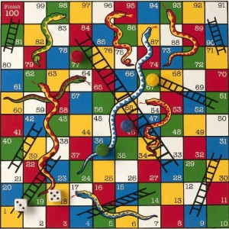

- Παίξτε επιτραπέζια παιχνίδια!
Τα επιτραπέζια παιχνίδια είναι ένας άριστος τρόπος ενδυνάμωσης γνωστικών δεξιοτήτων αλλά και δεξιοτήτων συνεργασίας. Στο εμπόριο υπάρχει μεγάλη ποικιλία παιχνιδιών (και διαδικτυακά) για όλες τις προτιμήσεις.

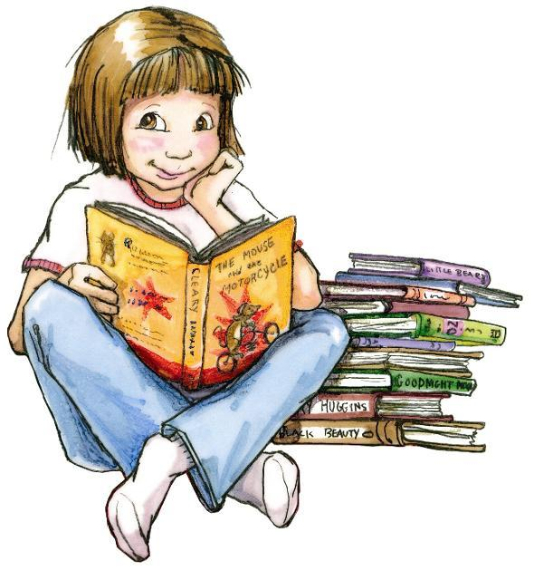
- Διαβάστε βιβλία!
Τα λογοτεχνικά βιβλία αποτελούν μια πολύ καλή ευκαιρία για ανάπτυξη του λεξιλογίου των παιδιών, αλλά και για την ενδυνάμωση της φαντασίας τους. Διαλέξτε ένα βιβλίο που να άπτεται των ενδιαφερόντων του παιδιού σας και μετά την ανάγνωσή του, ζητήστε του να ζωγραφίσει κάτι για αυτό που διάβασε. Αφήστε το να σας βάλει στον φανταστικό του κόσμο.

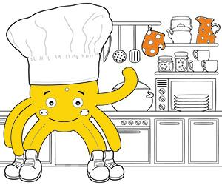

- Μαγειρέψτε!
Φτιάξτε λιχουδιές με τη βοήθεια των παιδιών σας, εξοικειώστε τα με τα διάφορα μετρικά συστήματα, με τις διάφορες υφές και γεύσεις. Κάντε τα να νιώσουν ότι δημιούργησαν κάτι υπέροχο.

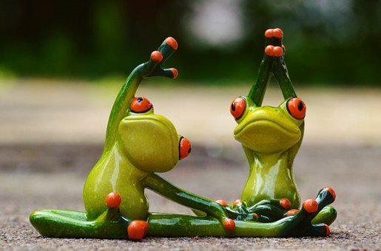

- Κάντε γυμναστική!
Η σωματική άσκηση είναι ωφέλιμη τόσο για το σώμα όσο και για την ψυχολογία μας. Βοηθά στο να παραμένουμε ήρεμοι ψυχικά και ενεργοί σωματικά.

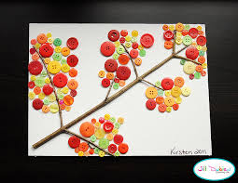

- Κάντε κατασκευές!
Στο διαδίκτυο υπάρχει πληθώρα προτάσεων για κατασκευές για όλα τα γούστα. Κατασκευάστε μαζί, λοιπόν, χρηστικά ή διακοσμητικά αντικείμενα ενισχύοντας τον οπτικοκινητικό συντονισμό και τη δημιουργικότητα των παιδιών σας.

- Δείτε ντοκιμαντέρ!
Χρησιμοποιήστε τις οθόνες ως διεξόδους από τον αρνητισμό των ημερών και ως παράθυρα για άλλους μαγευτικούς κόσμους. Ζήστε μέσα στο βυθό, πάνω στο βουνό ή στο διάστημα.

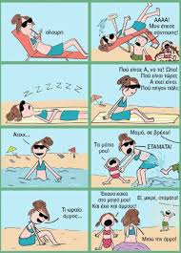

- Θυμηθείτε τις καλοκαιρινές σας διακοπές!
Δείτε μαζί με τα παιδιά σας φωτογραφίες και βίντεο από τις διακοπές και τις όμορφες στιγμές σας, γελάστε, ονειρευτείτε που θα πάτε φέτος. Κρατήστε την ελπίδα και την αισιοδοξία ζωντανή.

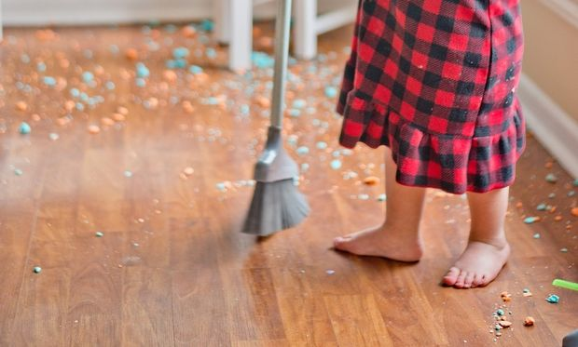
- Μάθετε στα παιδιά σας δεξιότητες καθημερινής διαβίωσης!
Δεν υπάρχει καλύτερη ευκαιρία από αυτήν για να εμπλέξετε τα παιδιά σας σε καθημερινά καθήκοντα για την εύρυθμη λειτουργία του σπιτιού. Καλλιεργήστε την ατομική τους υπευθυνότητα και αυτοδυναμία προτρέποντάς τα να βοηθήσουν με το πλύσιμο των πιάτων, να μαζέψουν τα ρούχα τους, να βάλουν τις κάλτσες τους στο πλυντήριο, να συμμαζέψουν το δωμάτιό τους.

- Μιλήστε με τα αγαπημένα σας πρόσωπα μέσω βιντεοκλήσης!
Πολεμήστε τη λύπη της απουσίας των αγαπημένων προσώπων σας με την τεχνολογία. Οργανώστε ομαδικά ραντεβού με τους γονείς σας, τα αδέρφια, τους φίλους σας. Πιείτε διαδικτυακό «καφέ», πείτε τα νέα σας. Το ίδιο κρίνεται ωφέλιμο για τα παιδιά σας. Αφήστε τα να μιλήσουν μέσω βίντεο με τους φίλους τους και τους παππούδες τους, κρατήστε τους «κοντά» στην καρδιά σας.

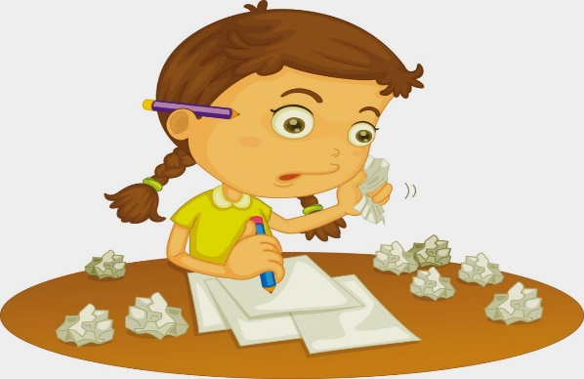
- Μην ξεχνάτε τα σχολικά καθήκοντα!
Μπορεί τα παιδιά να σταμάτησαν να πηγαίνουν στο σχολείο τους, αλλά αυτό δε σημαίνει ότι σταμάτησε η εκπαίδευση. Κρατήστε τα παιδιά σας σε επαφή με τα μαθησιακά τους αντικείμενα. Κάντε επαναλήψεις, διαβάστε χωρίς άγχος, εμπλακείτε στην εξ αποστάσεως εκπαίδευση.

Για το τέλος αφήσαμε μερικά παιχνίδια που μπορείτε να παίξετε όλοι μαζί ή κάποια από τα μέλη της οικογένειας, ανάλογα με τη διάθεση και τη διαθεσιμότητα του κάθε μέλους. Είναι λίγο αλλιώτικα και ίσως βοηθήσουν στις στιγμές που το άγχος ή ο εκνευρισμός μπορεί να διαταράξουν την δυσκολεμένη και πρωτόγνωρη για όλους καθημερινότητα. Χαρείτε τα !

ΠΑΙΧΝΙΔΙΑ ΕΚΦΡΑΣΗΣ ΣΥΝΑΙΣΘΗΜΑΤΩΝ

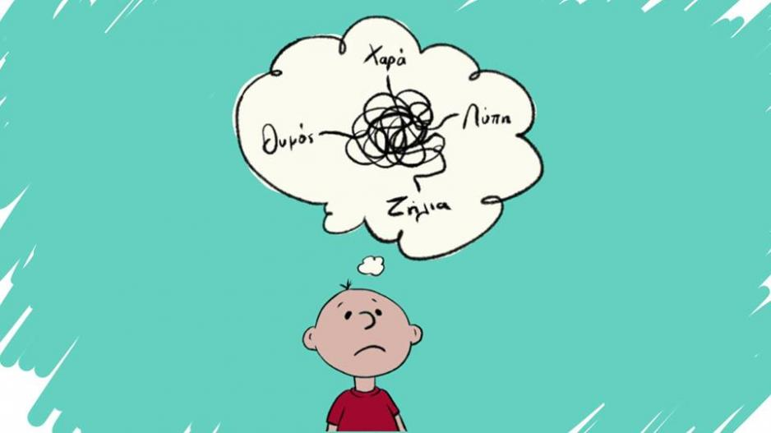

Το παιχνίδι είναι ένας τρόπος με τον οποίο μπορούν τα παιδιά να ονοματίσουν τα συναισθήματά τους, να δώσουν λέξεις στις σκέψεις τους, να εκφραστούν. Παρακάτω παραθέτουμε κάποιες ιδέες για παιχνίδια που μπορούν να παίξουν γονείς με παιδιά και βοηθούν στην αναγνώριση, αποδοχή και έκφραση των συναισθημάτων.

Πες τι σκέφτομαι
Πως παίζεται: Μετρήστε από το 1-5. Στη διάρκεια του μετρήματος το παιδί κινείται και μόλις ακούσει το νούμερο 5 «παγώνει» παίρνοντας μία στάση που εκφράζει ένα συναίσθημα ή μία κατάσταση. Η διαδικασία μπορεί να γίνει κι αντίστροφα με το παιδί να μετράει και το γονιό να «παγώνει». Κάθε φορά το ζευγάρι αυτού που «παγώνει» προσπαθεί να περιγράψει το συναίσθημα του « παγωμένου» και να μαντέψει τις σκέψεις που μπορεί να του δημιούργησαν το συναίσθημα αυτό.

Θέματα για συζήτηση: Συζητάμε αν το ζευγάρι μας μάντεψε σωστά το συναίσθημα ή τις σκέψεις . Παρατηρούμε πως κάποιες φορές μπορεί κάποιος να ερμηνεύσει διαφορετικά την έκφραση του προσώπου μας ή τη στάση του σώματός μας και πόσο σημαντικό είναι να μιλάμε γι’ αυτό που νιώθουμε στον άλλο ώστε να τον βοηθήσουμε να μας καταλάβει.

Προσωπογραφίες
Πως παίζεται: παρουσιάστε στα παιδιά πίνακες ζωγραφικής – είτε από βιβλία είτε μέσα από το διαδίκτυο- που να έχουν ως γενικό θέμα πορτρέτα ανθρώπων, χωρίς να τους αποκαλύπτετε τον τίτλο του πίνακα. Τα παιδιά παρατηρούν τη συναισθηματική κατάσταση των εικονιζόμενων μορφών και την κατονομάζουν.
(Προτεινόμενα έργα ζωγράφων: Albrecht Durer (Πορτρέτο νεαρής Βενετσιάνας, Πορτρέτα του πατέρα του ζωγράφου), Raffael (Πορτρέτο του Tommaso Inghirami, Πορτρέτο εγκυμονούσας), Peter Paul Rubens (Κεφάλι κοριτσιού, Βρέφος με πουλί), Diego Velazquez (Αυτοπροσωπογραφίες, Infanta Maria Teresa), Bartolome Esteban Murillo (Αγόρι με σκύλο, Δύο αγροτοαγόρια), Tintoretto (Πορτρέτο ενός άνδρα είκοσι έξι ετών), Paul Cezanne (Κεφάλι ηλικιωμένου άνδρα, Αυτοπροσωπογραφίες, Γυναίκα με κούπα του καφέ), Vincent van Gogh (χωρική με άσπρο καπέλο, Αυτοπροσωπογραφίες, Πορτρέτο γέρου χωρικού), Pablo Picasso (Η τραγωδία, Γυναίκα με βεντάλια, Διαβάζοντας ένα γράμμα), Γιώργος Μπουζιάνης (Γυναίκα με ομπρέλα, Γυναίκα με λουλούδια), Ορέστης Kανέλλης (Καθισμένο αγόρι), Θεόφιλος Χατζημιχαήλ (Παύλος Μελάς), Γιάννης Τσαρούχης (Δύο φίλοι), Σπύρος Βασιλείου (Καπετάν Βαγγέλης) και Παύλος Σιάμος (Κορίτσι στο παράθυρο).)

Θέματα για συζήτηση: Συζητάμε το πώς μπορεί να βιώνει ο καθένας διαφορετικά τα ίδια συναισθήματα.

Μουσικά Σχέδια
Πως παίζεται: Βάλτε διαφορετικά είδη μουσικής και αφήστε τα παιδιά να ζωγραφίσουν ό,τι τους έρχεται στο μυαλό, καθώς ακούνε διάφορες μουσικές με διαφορετικό ρυθμό και ύφος.

Θέματα για συζήτηση: Μιλήστε για τον τρόπο με τον οποίο η μουσική επηρεάζει τη διάθεση μας. Υπάρχει κάποιο μουσικό κομμάτι που πάντα ε κάνει να νιώθεις λύπη ή χαρά;

Ο αστερίας
Πως παίζεται: Διαβάστε στα παιδιά σας την παρακάτω ιστορία: Μια μέρα ένας άνθρωπος περπατούσε στην παραλία, όταν είδε ένα παιδί να παίρνει κάτι από την άμμο και να το πετά απαλά και προσεκτικά στη θάλασσα. Πλησίασε το παιδί και το ρώτησε: «Τι κάνεις;». Το παιδί απάντησε: «Ρίχνω αστερίες πίσω στη θάλασσα. Το κύμα και η παλίρροια τους έβγαλε έξω. Αν δε τους ρίξω πίσω θα πεθάνουν». Τότε ο άνθρωπος είπε: «Μα δεν καταλαβαίνεις ότι σε αυτήν την απέραντη παραλία θα υπάρχουν εκατοντάδες αστερίες; Ποια η διαφορά όταν ρίξεις 2-3 πίσω στη θάλασσα;». Το παιδί δεν απάντησε. Έσκυψε, πήρε ακόμη έναν αστερία και τον πέταξε στο κύμα. Στη συνέχεια, χαμογελώντας και με σιγουριά, είπε: «Για αυτόν τον αστερία, υπάρχει διαφορά».

Θέματα για συζήτηση: Θέστε στα παιδιά τα ερωτήματα: τι κατάλαβε το παιδί και τι δεν είχε καταλάβει ο ενήλικας της ιστορίας; Πως πιστεύετε ότι αισθανόταν το παιδί όταν έριχνε τους αστερίες μέσα στη θάλασσα; Έχετε προσπαθήσει να «κάνετε τη διαφορά» σε κάποια περίπτωση; Στη συνέχεια συζητάτε τρόπους με τους οποίους μπορείτε να «κάνετε τη διαφορά» στα τρέχοντα προβλήματα.

Μυρίζω, θυμάμαι και εκφράζομαι
Πως παίζεται: Δώστε στα παιδιά διάφορα οσφρητικά ερεθίσματα και ζητήστε από αυτά να εκφραστούν άμεσα με μία γκριμάτσα ή με μία στάση σώματος. Παραδείγματα οσφρητικών ερεθισμάτων: ξύδι, ποπ κορν, σκόρδο, τριαντάφυλλο, δυόσμος, ξυλομπογιές, δέρμα, οινόπνευμα κλπ.

Θέματα για συζήτηση: Ζητήστε από τα παιδιά να περιγράψουν τι τους θυμίζουν αυτές οι οσμές, με ποια περίσταση τις συνδέουν, αν τις συσχετίζουν με συναισθήματα ευχαρίστησης ή δυσαρέσκειας.

Κολάζ επιθυμιών
Πως παίζεται: Ζητήστε από τα παιδιά να δημιουργήσουν ένα σύνθετο κολάζ με θέμα «που βρίσκομαι και που θα ήθελα να βρίσκομαι». Χωρίστε μία επιφάνεια εργασίας (χαρτί ή χαρτόνι) στη μέση με μία γραμμή. Στη μία πλευρά της επιφάνειας ζητήστε να παρουσιάσουν το χώρο που βρίσκονται και στην άλλη πλευρά το χώρο που θα ήθελαν να βρίσκονται πραγματικό ή φανταστικό. Χρησιμοποιήστε εικόνες από περιοδικά, παλιά βιβλία, ζωγραφική ή φωτογραφίες.

Θέματα για συζήτηση: Συζητήστε τι είναι αυτό που περισσότερο θα ήθελαν από το χώρο της επιθυμίας τους. Τι υπάρχει στο χώρο όπου μένουν τώρα που τους ευχαριστεί. Με ποιον τρόπο θα μπορούσε ο χώρος που βρίσκονται τώρα να πάρει στοιχεία από τον επιθυμητό.

Σε κάθε περίπτωση, η κοινωνική λειτουργός και η ψυχολόγος του σχολείου θα βρίσκονται σε εβδομαδιαία επικοινωνία μαζί σας. Ωστόσο, μπορείτε να επικοινωνήσετε κατ’ επείγον μαζί μας είτε αφήνοντας ένα μήνυμα στο τηλέφωνο του σχολείου 2109935714 , είτε στο email του σχολείου ( mail@gym-eid-athin.att.sch.gr ) και θα έρθουμε σε επικοινωνία μαζί σας.
Μπούκα Σάντυ
Μπακογιάννη Αγγελική

Βιβλιογραφικές πηγές
Κοκκίδου, Μ. (2014). Η εμψύχωση στη διδασκαλία-μάθηση. Το σχολείο της χαράς και της καρδιάς. Αθήνα: Fagotto books.
Νεμπαυλάκη, Α. (2018). Φτου και βγαίνω. Αθήνα: Καλειδοσκόπιο.
Φιλίππου, Δ. & Καραντάνα, Π. (2010). Ιστορίες για να ονειρεύεσαι. Παιχνίδια για να μεγαλώνεις. Για εμψύχωση βιωματικών ομάδων προσωπικής ανάπτυξης. Αθήνα:
Εκδόσεις Καστανιώτη.
Plummer, D. (2016). Παιχνίδια διαχείρισης θυμού για παιδιά. Αθήνα: Εκδόσεις Πατάκη.
ΓΟΝΕΙΣ & ΠΑΙΔΙΑ ΠΑΙΧΝΙΔΙΑ ΕΚΦΡΑΣΗΣ ΣΥΝΑΙΣΘΗΜΑΤΩΝ, Επιμέλεια: Νέτσικα, Δ. , 24/3/2020 , Ανακτήθηκε από: http://1kesy-v-new.thess.sch.gr/?p=94

